контракт НА ВЫПОЛНЕНИЕ работ № 331/УМ-2026

Санкт-Петербург «__» _____ 2026г

Государственное бюджетное общеобразовательное учреждение средняя общеобразовательная школа № 331 Невского района Санкт-Петербурга, именуемое в дальнейшем «Заказчик», в лице директора Балаянц Антонины Сергеевны, действующего на основании Устава, с одной стороны, и _________________________________________________________________________________, именуемое в дальнейшем «Подрядчик», в лице генерального директора ________________________, действующего на основании _______________________, с другой стороны (далее – Стороны), заключили настоящий контракт (далее Контракт) о нижеследующем:

- Предмет Контракта
  - Заказчик поручает, а Подрядчик принимает на себя обязательства на выполнение ремонтных работ по установке моечных ванн и смесителей в пищеблоке (далее – Объект) по адресу :192171, Санкт-Петербург, ул. Бабушкина, д. 65 литер А. Заказчик принимает на себя обязательство принять надлежаще исполненные обязательства и оплатить их.
1.2. Подрядчик выполняет работы в соответствии с Локальным сметным расчетом (Приложение № 1 к Контракту), а также календарным планом (Приложение № 2 к Контракту), определяющими объем, содержание работ и другие, предъявляемые к ним требования, а также условиями настоящего Контракта, определяющими стоимость работ, сроки их выполнения и другие требования.

- Цена Контракта и порядок расчётов

2.1. Цена Контракта составляет _________ (_______________) рублей ______ копеек, в том числе НДС________.
2.2. Авансирование Контракта не предусмотрено..
2.3. Источник финансирования – Внебюджетные средства. Средства бюджетных учреждений. Субсидии на иные цели,
2.4. Объемы работ, выполненные Подрядчиком с отклонениями от строительных норм, требований и правил, от условий Контракта, в т.ч. условий, определяющих объем, содержание работ и другие, предъявляемые к ним требования, не подлежат принятию Заказчиком до устранения отклонений.

- Сроки контракта
  - Дата начала исполнения контракта с даты заключения настоящего Контракта. Настоящий Контракт считается заключенным в день размещения Контракта, подписанного усиленной электронной подписью лица, имеющего право действовать от имени Заказчика, в единой информационной системе в соответствии с частью 5 статьи 51 Федерального закона от 05.04.2013 № 44-ФЗ «О контрактной системе в сфере закупок товаров, работ, услуг для обеспечения государственных и муниципальных нужд» и действует до 31.12.2026 года. Прекращение срока действия Контракта не влечет прекращение обязательств, принятых на себя Сторонами при его исполнении. Окончание срока действия Контракта не влечет прекращение обязательств Сторон по Контракту.
  - Начало - выполнения работ с момента подписания Сторонами Акта передачи объекта для выполнения работ. До начала выполнения работ, Подрядчик должен согласовать с Заказчиком календарный план выполнения работ, передать необходимую для начала выполнения работ документацию. Календарный план должен содержать детальную информацию по объему выполняемых работ в каждом месяце исходя из общего периода выполнения работ и соответствующую стоимость выполняемых работ.
Акта передачи объекта для выполнения работ не может быть подписан Заказчиком до исполнения Подрядчиком п. 5.2.2.1 Контракта.
Окончание выполнения работ не позднее 31.08.2026 года.
  - Истечение срока Контракта не освобождает Стороны от ответственности за его нарушение.

- Гарантии качества работ
  - Гарантии качества распространяются на все элементы и работы, выполненные Подрядчиком по Контракту.
  - Подрядчик несет ответственность за недостатки, дефекты, обнаруженные в течение гарантийного срока не менее 36-ти месяцев. Если в период гарантийной эксплуатации объекта, обнаружатся дефекты/недостатки, вызванные результатом выполненных работ или препятствующие нормальной эксплуатации объекта, Подрядчик обязан устранить их за свой счет в течение 10 (десяти) рабочих дней с момента получения от Заказчика соответствующей претензии.
  - Размер обеспечения гарантийных обязательств контракта устанавливается в сумме ___________________________ рублей (что составляет 10% от НМЦК)
  - Течение гарантийного срока прерывается на время, со дня письменного уведомления Заказчика об обнаружении недостатков (дефектов), до дня устранения их Подрядчиком. Днем устранения Подрядчиком недостатков считается дата подписания сторонами документа (акта) о приемке соответствующих гарантийных работ.
  - В случае обнаружения Заказчиком недостатков результатов работ по истечении гарантийного срока, но в пределах пяти лет со дня, когда результат работ был принят или должен быть принят Заказчиком, Подрядчик несет ответственность, если Заказчик докажет, что недостатки возникли до передачи результатов работ Заказчику или по причинам, возникшим до этого момента.
  - Если в течение гарантийного срока выявится, что качество выполненных по Контракту работ или материалов не соответствует требованиям действующих нормативных документов (СНиП, СанПин, ГОСТ) или работы выполнены Подрядчиком с отступлениями, ухудшившими результат работы, с иными недостатками, Заказчик письменно заявляет о них Подрядчику с указанием сроков их устранения.
  - Не позднее 10-го дня со дня получения Подрядчиком уведомления о выявленных недостатках (дефектах) результата работ стороны составляют акт о выявленных недостатках (дефектах) результата работ с указанием таких недостатков (дефектов), причин их возникновения, порядка и сроков их устранения и подписывают указанный акт в порядке, установленном Контрактом.
В случае уклонения Подрядчика от составления и (или) подписания акта о выявленных недостатках (дефектах) результата работ заказчик вправе подписать со своей стороны и направить указанный акт подрядчику в порядке, установленном контрактом для направления уведомлений. В указанном случае акт о выявленных недостатках (дефектах) результата работ считается составленным и подписанным сторонами контракта надлежащим образом.
Если иной срок не будет согласован сторонами контракта дополнительно, подрядчик обязуется устранить выявленные недостатки (дефекты) результата работ в течение 30 дней со дня подписания акта о выявленных недостатках (дефектах) результата работ или получения подрядчиком акта о выявленных недостатках (дефектах) результата работ, составленного без участия подрядчика и подписанного со стороны заказчика (в случае уклонения подрядчика от составления и (или) подписания акта о выявленных недостатках (дефектах) результата работ).
В случае отказа подрядчика от устранения выявленных недостатков (дефектов) результата работ или в случае неустранения недостатков (дефектов) результата работ в установленный контрактом или иной согласованный сторонами контракта срок заказчик вправе привлечь третьих лиц для устранения таких недостатков (дефектов) результата работ и потребовать от подрядчика возмещения расходов на устранение недостатков (дефектов) результата работ.
  - Подрядчик гарантирует наличие сертификатов, технических паспортов или других документов, удостоверяющих качество материалов, изделий и конструкций, и по требованию Заказчика представляет ему все эти документы.
Устранение недостатков (дефектов) результата работ, выявленных в течение гарантийного срока, осуществляется силами подрядчика и за его счет.
  - При выполнении работ Подрядчик может использовать по письменному согласованию с Заказчиком материалов и оборудования, качество, технические и функциональные характеристики (потребительские свойства) которых являются улучшенными по сравнению с качеством и соответствующими техническими и функциональными характеристиками, указанными в Контракте. В этом случае Подрядчик обязан письменно подтвердить соответствующие улучшения.

- Права и обязанности сторон
  - Заказчик обязан:
    - Назначить представителя Заказчика, ответственного за исполнение Контракта, о чем предоставляет письменно сведения Подрядчику с указанием контактных телефонов ответственного лица.
    - Передать СПб ГБУ «Служба заказчика администрации Невского района» копии Контракта и дополнительных соглашений к Контракту в течение трех рабочих дней с момента подписания указанных документов, в тот же срок направить сведения о назначении представителя Заказчика, ответственного за исполнение Контракта с указанием контактных телефонов ответственного лица; направить сведения о назначении представителя Подрядчика/ответственных лиц, уполномоченных осуществлять работы на Объекте с указанием контактных телефонов ответственных лиц в течение трех рабочих дней с момента получения указанных документов от Подрядчика.
    - Передать Подрядчику по акту подготовленный к ремонту объект и разработанную, согласованную и утвержденную в установленном порядке техническую документацию в сроки, указанные в пункте 3.2. Контракта, а также осуществлять содействие Подрядчику в исполнении им своих обязательств по Контракту позволяющие Подрядчику приступить к выполнению работ и своевременно выполнить работы, если в соответствии с законодательством Российской Федерации осуществление таких действий возложено на Заказчика. В случае мотивированного отказа подрядчика от подписания акта приема-передачи, устранить замечания, указанные в таком мотивированном отказе, и повторно передать подрядчику по акту-передачи объекта строительную площадку, а также документы, которые определены приложением к контракту, являющимся его неотъемлемой частью.
    - Осуществлять контроль за ходом и качеством выполняемых работ в соответствии с требованиями Статьи 53 Градостроительного кодекса Российской Федерации от 29.12.2004 N 190-ФЗ и порядком проведения строительного контроля установленным Постановлением Правительства РФ от 21.06.2010 N 468, соблюдением сроков их выполнения и соответствием их оговоренной Контрактом цене, а также качеством материалов и оборудования, не вмешиваясь при этом в оперативно-хозяйственную деятельность Подрядчика.
- осуществлять проверку полноты и соблюдения установленных сроков выполнения подрядчиком входного контроля и достоверности документирования его результатов;
- осуществлять проверку выполнения подрядчиком контрольных мероприятий по соблюдению правил складирования и хранения применяемой продукции и достоверности документирования его результатов;
- осуществлять проверку полноты и соблюдения установленных сроков выполнения подрядчиком контроля последовательности и состава технологических операций и достоверности документирования его результатов
    - При обнаружении в ходе выполнения работ отступлений от условий настоящего Контракта, которые могут ухудшить качество выполненных работ, или иных недостатков, немедленно заявить об этом Подрядчику в письменной форме, назначив срок их устранения.
    - Участвовать в освидетельствовании скрытых работ.
    - По окончании выполнения Подрядчиком работ осуществить приемку на соответствие количеству, качеству и объему требуемых по настоящему Контракту результатов работ, произвести необходимые действия по внутренней и внешней экспертизе в случаях, установленных законодательством.
    - Оплатить Подрядчику результат работ, предусмотренных разделом 1 Контракта, в размере, установленном Контрактом.
    - В случаях и порядке, которые установлены законодательством Российской Федерации о контрактной системе в сфере закупок, списывать суммы неустоек (штрафов, пеней), начисленных Подрядчику, но не списанных Заказчиком в связи с неисполнением или ненадлежащим исполнением подрядчиком обязательств, предусмотренных контрактом.
  - Подрядчик обязан:
    - Назначить до момента выхода на Объект для выполнения работ ответственных лиц, уполномоченных осуществлять работы на объекте, руководить ими.
Сведения о назначенных ответственных лицах с указанием их контактных телефонов, оформленные письменно за подписью руководителя Подрядчика, удостоверенные печатью Подрядчика, передаются Заказчику.
Подрядчик признает за Заказчиком право установить факт одностороннего отказа Подрядчика от исполнения Контракта, по предъявлению Заказчиком доказательств неоднократных обращений посредством почтовой (факсимильной) связи, оставленные без ответа абонентом (ответственным лицом).
Наличие ответственных лиц не лишает Заказчика права направить любое обращение непосредственно в адрес Подрядчика, руководителя Подрядчика.
    - Принять объект для выполнения работ после подписания акта приема-передачи строительной площадки, а также документы, которые определены приложением к контракту, являющимся его неотъемлемой частью, либо направить мотивированный отказ от его подписания с указанием причин такого отказа.
      - Смонтировать за свой счет на объекте, в месте, указанном представителем СПб ГБУ «Служба заказчика администрации Невского района», цифровую IP видеокамеру с разрешением оптического сенсора не менее 2Мп. Обеспечить бесперебойное подключение смонтированной камеры к сети питания, сети Интернет и передать в СПб ГБУ «Служба заказчика администрации Невского района» данные, необходимые для подключения к камере. Обеспечить бесперебойную работу камеры, ее чистоту, передачу информации на весь срок выполнения работ на объекте.
    - Выполнить работы, предусмотренные настоящим Контрактом, в полном объеме и в сроки, предусмотренные настоящим Контрактом, обеспечив их надлежащее качество в соответствии с требованиями соответствующих нормативно-правовых актов, техническим заданием и иными исходными данными, не допуская выполнения объемов работ сверх лимитов их финансирования, установленных настоящим Контрактом. По требованию Заказчика, до момента выполнения работ не менее одного рабочего дня, Подрядчик обязан представить поставляемый товар, соответствующий параметрам и характеристикам, заявленным в заявке Подрядчика с целью проведения проверки заявленных характеристик и параметров. Поставить на объект и обеспечить надлежащее качество товаров и материалов, соответствие их технической документации, действующим нормативам и техническим условиям, а также условиям контракта.
Вывозить строительный мусор с периодичностью, определенной требованиями санитарно-эпидемиологических норм, строительных норм и правил, свода правил.
    - Осуществлять строительный контроль, в соответствии с требованиями Статьи 53 Градостроительного кодекса Российской Федерации от 29.12.2004 N 190-ФЗ и порядком проведения строительного контроля установленным Постановлением Правительства РФ от 21.06.2010 N 468, включая проведение следующих контрольных мероприятий:
а) проверка качества строительных материалов, изделий, конструкций и оборудования, поставленных на объект (далее соответственно - продукция, входной контроль);
б) проверка соблюдения установленных норм и правил складирования и хранения применяемой продукции;
в) проверка соблюдения последовательности и состава технологических операций;
г) совместно с заказчиком освидетельствование работ, скрываемых последующими работами (далее - скрытые работы), и промежуточная приемка возведенных строительных конструкций, влияющих на безопасность объекта, участков сетей инженерно-технического обеспечения;
д) приемка законченных видов (этапов) работ;
е) проверка совместно с заказчиком соответствия законченного строительством объекта требованиям технической документации, результатам инженерных изысканий, требованиям градостроительного плана земельного участка, технических регламентов.
    - Входной контроль осуществляется до момента применения продукции в процессе строительства и включает проверку наличия и содержания документов поставщиков, содержащих сведения о качестве поставленной ими продукции, ее соответствия требованиям рабочей документации, технических регламентов, стандартов и сводов правил.
Подрядчик вправе при осуществлении входного контроля провести в установленном порядке измерения и испытания соответствующей продукции своими силами или поручить их проведение аккредитованной организации.
В случае выявления при входном контроле продукции, не соответствующей установленным требованиям, ее применение для строительства не допускается.
    - Обеспечить надлежащее качество используемых материалов, соответствие их технической документации, действующим нормативам и техническим условиям.
    - Немедленно письменно предупредить Заказчика при обнаружении не зависящих от Подрядчика обстоятельств, которые грозят годности или прочности результатов выполняемых работ либо создают невозможность их завершения в срок.
    - Обеспечивать сохранность объекта, материалов и оборудования, находящихся на строительной площадке, в период выполнения работ, а также в период устранения недостатков в выполненной работе после сдачи объекта в эксплуатацию.
    - Обеспечивать Заказчику возможность контроля и надзора за ходом выполнения работ, качеством используемых материалов и оборудования, в том числе представлять по его требованию отчеты о ходе выполнения работ.
По требованию Заказчика предоставлять сертификаты соответствия (декларации о соответствии) при использовании материалов и оборудования, подлежащих сертификации (декларированию).
    - Исполнять полученные в ходе выполнения работ указания Заказчика, в том числе, в срок, установленный предписанием Заказчика, устранять обнаруженные им недостатки в выполненной работе или иные отступления от условий настоящего Контракта.
    - Не передавать техническую документации третьим лицам без письменного согласия Заказчика.
    - Своевременно устранять недостатки и дефекты, выявленные при приемке и в течение гарантийного срока эксплуатации объекта.
    - Выполнять и обеспечивать выполнение работ с соблюдением норм пожарной безопасности, техники безопасности и охраны окружающей среды.
    - Привлекать к исполнению работ, указанных в Контракте, только квалифицированных рабочих, имеющих соответствующий разряд и прошедших медицинское освидетельствование в случаях, установленных правовыми актами в области строительства.
    - Исполнять требования миграционного и трудового законодательства Российской Федерации, в том числе не привлекать и не допускать привлечения субподрядными организациями иногородних и иностранных рабочих без соответствующей регистрации и без разрешения на привлечение иностранной рабочей силы.
    - Выполнить все работы по обустройству и надлежащему содержанию строительной площадки, монтажу временных строений и сооружений, складских и монтажных площадок, установке освещения и подключению временных инженерных сетей.
    - Обеспечить уборку территории, прилегающей к строительной площадке, чистоту выезжающего транспорта, содержать в исправном состоянии ограждения.
    - Постоянно вести журнал учета выполненных работ и своевременно оформлять исполнительную документацию и акты на скрытые работы, извещая Заказчика и СПб ГБУ «Служба заказчика» не менее чем за 3 (три) рабочих дня до времени освидетельствования скрытых работ в соответствии с п.11 Постановления Правительства РФ от 21 июня 2010 г. N 468 "О порядке проведения строительного контроля при осуществлении строительства, реконструкции и капитального ремонта объектов капитального строительства".
    - Своевременно вести фотофиксацию выполняемых работ.
    - Сдать объект (результат выполненных работ) Заказчику в сроки, предусмотренные настоящим Контрактом.
    - До осуществления приемки работ, но не позднее 10-го рабочего дня со дня завершения работ освободить строительную площадку от временных строений и сооружений, строительной техники, а также в соответствии с законодательством Российской Федерации в области обращения с отходами производства и потребления - от строительного мусора и иных отходов, вывезти за пределы строительной площадки принадлежащие ему временные сооружения, механизмы, материалы, оборудование.
    - Возместить затраты за пользование ресурсами в период выполнения ремонтных работ.
Учет возмещения Подрядчиком затрат за пользование ресурсами Заказчика в части электрической энергии, водоснабжения и водоотведения в период выполнения ремонтных работ производится с использованием имеющихся нормативов.
      - При наличии технической возможности, учет использованных Подрядчиком ресурсов производится по фактическому расходу ресурсов с выделением отдельной точки подключения к источникам потребления ресурсов с установкой временных приборов учета. Наличие технической возможности, согласование точек и способов подключения коммуникаций Подрядчика к инженерным коммуникациям Заказчика определяет по обращению Подрядчика компетентный работник Заказчика. Установку временных приборов учёта, а также снятие приборов учёта и приведение коммуникаций Заказчика в исходное состояние после окончания работ осуществляет Подрядчик за свой счёт.
      - При отсутствии технической возможности установки временных приборов учёта или неоправданной затратности такой установки, учет использованных Подрядчиком ресурсов Заказчика производится расчетным методом с использованием имеющихся нормативов потребления ресурсов.
      - Подрядчик со своей стороны предоставляет Заказчику на согласование данные, необходимые для учета использованных Подрядчиком ресурсов Заказчика расчетным методом, в течение трёх рабочих дней после окончания Работ. Заказчик в течение семи рабочих дней после согласования данных для учета, представленных Подрядчиком, производит расчёт затрат согласно Условиям настоящего пункта.
      - Подрядчик обязан оплатить счёт за использованные ресурсы Заказчика в течение 10 (десяти) рабочих дней с даты выставления Подрядчику счёта на оплату использованных им ресурсов Заказчиком.

Расчет стоимости за работу электропотребителей Подрядчиком производится согласно мощности и отработанному времени электрифицированного инструмента, оборудования и осветительных приборов по следующей формуле:

3 = PxVxTx Цэ,

где 3 - затраты на возмещение стоимости за работу электропотребителей, руб.;
Р - мощность, кВт;
V - время работы в смену, час;
Т - количество рабочих дней;
Цэ - стоимость электроэнергии за 1 кВт ч, руб.

Расчет стоимости потребленного водоснабжения и водоотведения Подрядчиком производится по следующей формуле:

3xк=N х Цв,

где Зхк - затраты на возмещение стоимости водоснабжения и водоотведения, руб.;
N - норма расхода ресурса Заказчика, согласно ресурсной ведомости по Контракту, м.;
Цв - стоимость водоснабжения и водоотведения за 1 м3, руб.

    - Не раскрывать третьим лицам без письменного согласия Заказчика количество, объем, характер выполнения работ и условия их оплаты.
    - Соблюдать конфиденциальность в отношении всей информации, ставшей известной Поставщику в связи с исполнением обязательств по Контракту.
    - Выполнить иные обязанности, предусмотренные действующим законодательством и настоящим Контрактом.
    - Иметь соответствующие лицензии и допуски, необходимые в соответствии с законодательством РФ для выполнения работ, указанных в п.1.2. настоящего Контракта, либо привлечь соответствующего субподрядчика, имеющего такие лицензии и допуски.
При окончании срока действия лицензии до исполнения обязательств по Контракту Подрядчик в установленные законодательством Российской Федерации сроки обязан обеспечить продление действующей лицензии.
    - Направить Заказчику надлежащим образом оформленные отчетные и финансовые документы в порядке и срок, установленные Контрактом.
    - Соблюдать условия о привлечении субподрядных организаций из числа субъектов малого предпринимательства и социально ориентированных некоммерческих организаций:
      - В случае если Подрядчик не является субъектом малого предпринимательства или социально ориентированной некоммерческой организацией, привлекать к исполнению контракта субподрядчиков, соисполнителей из числа субъектов малого предпринимательства, социально ориентированных некоммерческих организаций (далее - субподрядчики, соисполнители) в объеме 30 процентов от цены контракта, указанной в п. 2.1. Контракта.
      - В срок не более 5 (Пять) рабочих дней со дня заключения договора с субподрядчиком, соисполнителем представить заказчику:
а) декларацию о принадлежности субподрядчика, соисполнителя к субъектам малого предпринимательства, социально ориентированной некоммерческой организации, составленную в простой письменной форме, подписанную руководителем (иным уполномоченным лицом) субъекта малого предпринимательства, социально ориентированной некоммерческой организации и заверенную печатью (при наличии печати);
б) копию договора (договоров), заключенного с субподрядчиком, соисполнителем, заверенную поставщиком (подрядчиком, исполнителем).
      - В случае замены субподрядчика, соисполнителя на этапе исполнения контракта на другого субподрядчика, соисполнителя представлять заказчику документы, указанные в пункте 5.2.28.2. настоящего раздела, в течение 5 дней со дня заключения договора с новым субподрядчиком, соисполнителем.
      - В течение 10 рабочих дней со дня оплаты поставщиком (подрядчиком, исполнителем) выполненных обязательств по договору с субподрядчиком, соисполнителем представлять заказчику следующие документы:
а) копии документов о приемке поставленного товара, выполненной работы, оказанной услуги, которые являются предметом договора, заключенного между поставщиком (подрядчиком, исполнителем) и привлеченным им субподрядчиком, соисполнителем;
б) копии платежных поручений, подтверждающих перечисление денежных средств поставщиком (подрядчиком, исполнителем) субподрядчику, соисполнителю, - в случае если договором, заключенным между поставщиком (подрядчиком, исполнителем) и привлеченным им субподрядчиком, соисполнителем, предусмотрена оплата выполненных обязательств до срока оплаты поставленных товаров, выполненных работ, оказанных услуг, предусмотренного контрактом, заключенным с заказчиком (в ином случае указанный документ представляется заказчику дополнительно в течение 5 дней со дня оплаты поставщиком (подрядчиком, исполнителем) обязательств, выполненных субподрядчиком, соисполнителем).
      - Оплачивать поставленные субподрядчиком, соисполнителем товары, выполненные работы (ее результаты), оказанные услуги, отдельные этапы исполнения договора, заключенного с таким субподрядчиком, соисполнителем, в течение 7 рабочих дней с даты подписания поставщиком (подрядчиком, исполнителем) документа о приемке товара, выполненной работы (ее результатов), оказанной услуги, отдельных этапов исполнения договора.
Нести гражданско-правовую ответственность перед заказчиком за неисполнение или ненадлежащее исполнение условия о привлечении к исполнению контрактов субподрядчиков, соисполнителей, в том числе:
а) за представление документов, указанных в пунктах 5.2.25.2.- 5.2.25.4 настоящего раздела, содержащих недостоверные сведения, либо их непредставление или представление таких документов с нарушением установленных сроков;
б) за непривлечение субподрядчиков, соисполнителей в объеме, установленном в контракте.
В случае неисполнения или ненадлежащего исполнения субподрядчиком, соисполнителем обязательств, предусмотренных договором, заключенным с поставщиком (подрядчиком, исполнителем), Подрядчик вправе осуществлять замену субподрядчика, соисполнителя, с которым ранее был заключен договор, на другого субподрядчика, соисполнителя.

  - Заказчик вправе:
    - Требовать надлежащего исполнения обязательств в соответствии с Контрактом;
    - Требовать представления надлежащим образом оформленных отчетных и финансовых документов, подтверждающих исполнение обязательств в соответствии с Контрактом.
    - Запрашивать информацию о ходе и состоянии исполнения обязательств по Контракту.
    - Осуществлять контроль за порядком и сроками поставки товаров, оказания услуг, выполнения работ, не вмешиваясь в оперативно-хозяйственную деятельность Подрядчика.
    - Отказаться от принятия и оплаты работ, не соответствующих требованиям Контракта.
    - Потребовать возврата уплаченных сумм, в случае оплаты работ, не соответствующих требованиям Контракта, до устранения выявленных недостатков, а также выплаты неустойки.
    - Привлечь независимых экспертов для проверки соответствия результата выполненных работ или этапов выполненных работ на соответствие требованиям Контракта, действующим строительным нормам и правилам.
    - Заказчик вправе принять решение об одностороннем отказе от исполнения контракта по основаниям, предусмотренным Гражданским кодексом Российской Федерации(часть первая) от 30.11.1994 N 51-ФЗ (ред. от 24.07.2023) для одностороннего отказа от исполнения отдельных видов обязательств, а в случаях, предусмотренных законодательством Российской Федерации о контрактной системе в сфере закупок, - обязан принять решение об одностороннем отказе от исполнения контракта.

  - Подрядчик вправе:
    - Требовать подписания документов об исполнении им обязательств по Контракту от Заказчика.
    - Требовать оплаты по Контракту в случае надлежащего исполнения своих обязательств по Контракту.
    - При исполнении Контракта по согласованию Заказчиком использовать материалы и оборудование, качество, технические и функциональные характеристики (потребительские свойства) которых являются улучшенными по сравнению с качеством и соответствующими техническими и функциональными характеристиками, указанными в контракте, без увеличения цены контракта и/или единицы цены таких материалов, оборудования. В этом случае Подрядчик обязан письменно подтвердить соответствующие улучшения.
    - Подрядчик вправе принять решение об одностороннем отказе от исполнения контракта по основаниям, предусмотренным Гражданским кодексом Российской Федерации (часть первая) от 30.11.1994 N 51-ФЗ (ред. от 24.07.2023) для одностороннего отказа от исполнения отдельных видов обязательств, если в контракте было предусмотрено право заказчика принять решение об одностороннем отказе от исполнения контракта.

- Производство работ, сдача и приёмка работ
  - Заказчик поручает СПб ГБУ «Служба заказчика администрации Невского района» осуществлять строительный контроль за ходом производства работ.
  - Уполномоченный представитель Заказчика и представитель СПб ГБУ «Служба заказчика администрации Невского района» осуществляют контроль, проверку соответствия количества, качества и объема выполнения работ требованиям, установленным в Контракте и нормативной документации РФ.
  - Представитель СПб ГБУ «Служба заказчика администрации Невского района» в рамках Контракта имеет право:
-в рабочее время проверять ход и качество выполняемых работ, а также качество строительных материалов, деталей и конструкций, полноту и качество ведения журналов работ и поэтапной приемки скрытых элементов;
-приостанавливать производство строительно-монтажных работ, если они выполняются с нарушениями требований технической документации, СНиП, а также в случае применения недоброкачественных материалов и изделий, произведя соответствующую запись об этом в журнале работ;
-не принимать работы, выполненные некачественно, с отступлениями от технической документаций, нормативных документов, до их переделки или устранения дефектов.
  - При обнаружении Заказчиком и СПб ГБУ «Служба заказчика администрации Невского района» в ходе производства работ по Контракту, в ходе приемки объекта, недостатков в выполненной работе Сторонами составляется акт с перечислением необходимых доработок и срока их выполнения, которые выполняются Подрядчиком за свой счет, Подрядчик обеспечивает при этом сохранность объекта или его части, в которой производится устранение недостатков, а также находящегося там оборудования, и несет ответственность за их утрату, повреждение или недостачу.
    - Для осуществления приемки Подрядчик размещает в единой информационной системе в сфере закупок сформированный с использованием единой информационной системы в сфере закупок и подписанный усиленной электронной подписью лица, имеющего право действовать от имени Подрядчика документ о приемке выполненных работ, который должен содержать сведения, указанные в пункте 1 части 13 статьи 94 Закона о контрактной системе. К документу о приемке, прилагаются документы, которые считаются его неотъемлемой частью. Датой поступления Заказчику документа о приемке выполненных работ, подписанного Подрядчиком, считается дата размещения в соответствии с пунктом 3 части 13 статьи 94 Закона о контрактной системе такого документа в единой информационной системе в соответствии с часовой зоной, в которой расположен Заказчик.
    - Приемка результатов выполненных работ в соответствии с Федеральным законом от 05.04.2013 N 44-ФЗ (ред. от 04.08.2023) "О контрактной системе в сфере закупок товаров, работ, услуг для обеспечения государственных и муниципальных нужд" осуществляется в течении 20 двадцати рабочих дней при условии получения Заказчиком, обеспечения гарантийных обязательств. В случае передачи Подрядчиком документов, указанных в п. 6.4.1 Контракта, не в полном объеме и/или оформленных с нарушением установленных требований и/или непредставления обеспечения гарантийных обязательств, Заказчик формирует мотивированный отказ в порядке, предусмотренном п. 6.4.5 Контракта.
    - В соответствии с Федеральным законом от 05.04.2013 N 44-ФЗ (ред. от 04.08.2023) Заказчик, получивший сообщение Подрядчика, назначает проведение рабочей комиссии, в которую входят представители Подрядчика, Заказчика и СПб ГБУ «Служба заказчика администрации Невского района» и не позднее чем за 3 (три) рабочих дня до даты комиссии письменно уведомляет о дате и времени работы комиссии. В состав комиссии включаются уполномоченные представители, назначенные в соответствии с п. 5.1.1, п 5.2.1. и СПб ГБУ «Служба заказчика администрации Невского района»
Рабочая комиссия проверяет количество, качество и объем фактически выполненных работ на соответствие количества, качества и объема работ, определенных настоящим Контрактом.
В случае, если по результатам рабочей комиссии, не соответствия фактически выполненных работ условиям настоящего Контракта не выявлено, Заказчик и СПб ГБУ «Служба заказчика администрации Невского района» проверяет достоверность документов указанных в п. 6.4.1., а также исполнительной документации.
    - При условии представления Подрядчиком обеспечения гарантийных обязательств и отсутствия замечаний к объему и качеству выполненных Работ Заказчик в срок, указанный в п.6.4.2. Контракта, подписывает усиленной электронной подписью лица, имеющего право действовать от имени Заказчика, и размещает в единой информационной системе документ о приемке выполненных работ,
    - В случае наличия замечаний к выполненным Работам (в том числе в случае непредставления обеспечения гарантийных обязательств) в срок, указанный в п.6.4.2. Контракта, Заказчик формирует с использованием единой информационной системы в сфере закупок и подписывает усиленной электронной подписью лица, имеющего право действовать от имени Заказчика, и размещает в единой информационной системе в сфере закупок мотивированный отказ от подписания документа о приемке выполненных работ с указанием причин такого отказа.
Датой поступления Подрядчику документа о приемке выполненных работ, мотивированного отказа от подписания документа о приемке выполненных работ считается дата размещения в соответствии с пунктом 6 части 13 статьи 94 Закона о контрактной системе такого документа о приемке выполненных работ, мотивированного отказа в единой информационной системе в сфере закупок в соответствии с часовой зоной, в которой расположен Подрядчик.
  - В случае мотивированного отказа Заказчика от подписания акта о приемке выполненных работ по Контракту Подрядчик обязан рассмотреть мотивированный отказ и устранить недостатки в срок, указанный в мотивированном отказе, а если срок не указан, то в течение 5 (пяти) рабочих дней с момента его получения. Доработанная Подрядчиком исполнительная документация с описью произведенных изменений рассматривается Заказчиком в соответствии с настоящим разделом.
  - В ходе приемки результатов выполненных Работ в части их соответствия условиям Контракта Заказчик вправе провести экспертизу с привлечением сторонней организации, в таком случае приемка выполненных Работ продлевается на время проведения экспертизы.
    - Заказчик оставляет за собой право проводить экспертизу своими силами, при необходимости проводить экспертизу с привлечением экспертов, экспертных организаций для оценки качества выполненных работ Подрядчиком.
    - В случае привлечения Заказчиком для проведения экспертизы экспертов, экспертных организаций при принятии решения о приемке или об отказе в приемке результатов выполненных работ рабочая комиссия должна учитывать отраженные в заключении по результатам указанной экспертизы предложения экспертов, экспертных организаций.
  - Устранение Подрядчиком в установленные сроки выявленных Заказчиком и СПб ГБУ «Служба заказчика администрации Невского района» несоответствий Работ не освобождает Подрядчика от уплаты неустойки (пени, штрафов), предусмотренной Контрактом, и возмещения расходов Заказчика в соответствии с действующим законодательством Российской Федерации.
Заказчик, принявший работу без проверки, не лишается права ссылаться на недостатки работы, которые могли быть устранены при приемке.
  - Риски случайной гибели или случайного повреждения объекта, а также бремя его содержания переходят от Подрядчика к Заказчику с момента приемки полного результата выполненных работ, а в случае обнаружения в ходе приемки объекта недостатков с момента устранения Подрядчиком всех выявленных недостатков согласно составленному Сторонами или Заказчиком рекламационному акту.

- Ответственность сторон и иные последствия нарушения обязательств
  - В случае неисполнения или ненадлежащего исполнения настоящего Контракта Стороны несут ответственность в соответствии с действующим законодательством Российской Федерации, в том числе с Федеральным законом от 05.04.2013 года № 44-ФЗ и постановлением Правительства РФ от 30.08.2017 года № 1042. Указанные в настоящем разделе неустойка (пеня, штраф) взимаются за каждое нарушение в отдельности.
  - Ответственность Заказчика:
    - В случае просрочки исполнения Заказчиком обязательств, предусмотренных Контрактом, Подрядчик вправе потребовать уплаты пеней. Пеня начисляется за каждый день просрочки исполнения обязательства, предусмотренного Контрактом, начиная со дня, следующего после дня истечения установленного Контрактом срока исполнения обязательства. Пеня устанавливается Контрактом в размере одной трехсотой действующей на дату уплаты пеней ключевой ставки Центрального банка Российской Федерации от не уплаченной в срок суммы.
    - За каждый факт неисполнения Заказчиком обязательств, предусмотренных настоящим Контрактом, за исключением просрочки исполнения обязательств, предусмотренных Контрактом, размер штрафа устанавливается в следующем порядке:
- 1000 рублей, если цена Контракта не превышает 3 млн. рублей (включительно);
- 5000 рублей, если цена контракта составляет от 3 млн. рублей до 50 млн. рублей (включительно).
    - 7.2.3. Общая сумма начисленных штрафов за ненадлежащее исполнение Заказчиком обязательств, предусмотренных контрактом, не может превышать цену Контракта.
  - Ответственность Подрядчика:
    - В случае просрочки исполнения Подрядчиком обязательств (в том числе гарантийного обязательства), предусмотренных настоящим Контрактом, а также в иных случаях неисполнения или ненадлежащего исполнения Подрядчиком обязательств, предусмотренных настоящим Контрактом, Заказчик направляет Подрядчику требование об уплате неустоек (штрафов, пеней).
    - Пеня начисляется за каждый день просрочки исполнения Подрядчиком обязательства, предусмотренного контрактом, начиная со дня, следующего после дня истечения установленного контрактом срока исполнения обязательства, и устанавливается контрактом в размере одной трехсотой действующей на дату уплаты пени ключевой ставки Центрального банка Российской Федерации от цены контракта (отдельного этапа исполнения контракта), уменьшенной на сумму, пропорциональную объему обязательств, предусмотренных контрактом (соответствующим отдельным этапом исполнения контракта) и фактически исполненных Подрядчиком, за исключением случаев, если законодательством Российской Федерации установлен иной порядок начисления пени
Пеня начисляется в том числе:
- за задержку устранения недостатков (дефектов) в работе, обнаруженных в процессе производства работ, либо при приемке работ;
- за задержку конечного срока выполнения работ, указанного в п.3.2. Контракта.
    - За каждый факт неисполнения или ненадлежащего исполнения поставщиком (подрядчиком, исполнителем) обязательств, предусмотренных контрактом, за исключением просрочки исполнения обязательств (в том числе гарантийного обязательства), предусмотренных контрактом, размер штрафа устанавливается в следующем порядке:
- 10 процентов цены контракта (этапа) в случае, если цена контракта (этапа) не превышает 3 млн. рублей;
- 5 процентов цены контракта (этапа) в случае, если цена контракта (этапа) составляет от 3 млн. рублей до 50 млн. рублей (включительно).
    - За каждый факт неисполнения или ненадлежащего исполнения Подрядчиком обязательств, предусмотренных настоящим Контрактом, заключенным по результатам определения Подрядчика в соответствии с пунктом 1 части 1 статьи 30 Федерального закона "О контрактной системе в сфере закупок товаров, работ, услуг для обеспечения государственных и муниципальных нужд", за исключением просрочки исполнения обязательств (в том числе гарантийного обязательства), предусмотренных настоящим Контрактом, размер штрафа устанавливается в размере 1 (Одного) процента цены Контракта (этапа исполнения Контракта), но не более 5 тысяч рублей и не менее 1 тысячи рублей.
    - За каждый факт неисполнения или ненадлежащего исполнения Подрядчиком обязательств, предусмотренных настоящим Контрактом, заключенным с победителем закупки (или с иным участником закупки в случаях, установленных Законом от 05 апреля 2013 года № 44-ФЗ), предложившим наиболее высокую цену за право заключения Контракта, размер штрафа рассчитывается в порядке, установленном Правительством РФ, за исключением просрочки исполнения обязательств (в том числе гарантийного обязательства), предусмотренных настоящим Контрактом, и устанавливается в следующем порядке:
а) в случае, если цена Контракта не превышает начальную (максимальную) цену контракта:
- 10 процентов начальной (максимальной) цены контракта, если цена Контракта не превышает 3 млн. рублей;
- 5 процентов начальной (максимальной) цены контракта, если цена контракта составляет от 3 млн. рублей до 50 млн. рублей (включительно);
б) в случае, если цена Контракта превышает начальную (максимальную) цену контракта:
- 10 процентов цены Контракта, если цена контракта не превышает 3 млн. рублей;
- 5 процентов цены контракта, если цена контракта составляет от 3 млн. рублей до 50 млн. рублей (включительно).
    - За каждый факт неисполнения или ненадлежащего исполнения Подрядчиком обязательства, предусмотренного настоящим Контрактом, которое не имеет стоимостного выражения, размер штрафа устанавливается (при наличии в Контракте таких обязательств) в следующем порядке:
- 1000 (Одна тысяча) рублей, если цена Контракта не превышает 3 млн. рублей;
- 5000 рублей, если цена контракта составляет от 3 млн. рублей до 50 млн. рублей (включительно).
    - За ненадлежащее исполнение подрядчиком обязательств по выполнению видов и объемов работ по строительству, реконструкции объектов капитального строительства, которые подрядчик обязан выполнить самостоятельно без привлечения других лиц к исполнению своих обязательств по контракту, размер штрафа устанавливается в размере 5 процентов стоимости указанных работ.
    - В случае если в соответствии с частью 6 статьи 30 Федерального закона от 05.04.2013 N 44-ФЗ (ред. от 04.08.2023) "О контрактной системе в сфере закупок товаров, работ, услуг для обеспечения государственных и муниципальных нужд" Контрактом предусмотрено условие о гражданско-правовой ответственности поставщиков (подрядчиков, исполнителей) за неисполнение условия о привлечении к исполнению контракта субподрядчиков, соисполнителей из числа субъектов малого предпринимательства, социально ориентированных некоммерческих организаций в виде штрафа, штраф устанавливается в размере 5 процентов объема такого привлечения, установленного контрактом.
    - Общая сумма начисленных штрафов за неисполнение или ненадлежащее исполнение Подрядчиком обязательств, предусмотренных Контрактом, не может превышать цену Контракта.
    - Размер штрафа устанавливается Контрактом и рассчитывается в отношении п.7.2.2, п.7.3.3-п.7.3.8 как процент цены Контракта, или в случае, если Контрактом предусмотрены этапы исполнения Контракта, как процент этапа исполнения Контракта.
    - Уплата неустоек (штрафов, пеней) не освобождает Стороны от исполнения своих обязательств по настоящему Контракту.
    - Сторона освобождается от уплаты неустойки (штрафа, пени), если докажет, что неисполнение или ненадлежащее исполнение обязательства, предусмотренного Контрактом, произошло вследствие непреодолимой силы или по вине другой Стороны.
    - В случае неисполнения либо ненадлежащего исполнения Подрядчиком обязательств по настоящему Контракту Заказчик вправе произвести оплату по Контракту в размере за вычетом суммы неустойки (штрафа, пени), подлежащей уплате Подрядчику в соответствии с условиями ответственности по Контракту, в порядке зачета встречных однородных требований.
  - Заказчик вправе в одностороннем порядке отказаться от исполнения Контракта в соответствии с частью 2 статьи 407 ГК РФ и частью 2 статьи 450.1 ГК РФ, статьей 95 Закона и потребовать возмещения причиненных убытков в случае следующих существенных нарушений Подрядчиком условий настоящего Контракта:
- подрядчик не приступил к исполнению Контракта или оказывает услуги настолько медленно, что окончание к сроку становится явно невозможным;
- если отступления в выполняемых работах от условий Контракта или иные недостатки в их результате в установленные Заказчиком сроки не были устранены Подрядчиком, либо являются существенными и неустранимыми;
- если по результатам экспертизы выполненных работ, отдельного этапа работ в заключении эксперта, экспертной организации будут подтверждены нарушения условий Контракта, действующих строительных норм и правил.
- если по результатам экспертизы поставленного товара будут подтверждены нарушения условий Контракта, в части соответствия заявленных в заявке характеристик товара фактическим характеристикам постеленного товара.
  - Заказчик обязан принять решение об одностороннем отказе от исполнения Контракта, если в ходе исполнения Контракта установлено, что Подрядчик не соответствует установленным извещением о проведении Конкурса, документацией о закупке требованиям к участникам закупки или предоставил недостоверную информацию о своем соответствии таким требованиям, что позволило ему стать победителем определения Подрядчика.
  - При неисполнении или ненадлежащем исполнении Подрядчиком обязательств, предусмотренных настоящим Контрактом, Заказчик вправе обращать взыскание в размере неустойки (пени, штрафа) на обеспечение исполнения Контракта, предоставленного Подрядчиком в порядке, предусмотренном действующим законодательством и пунктами настоящего Контракта.

- Порядок изменения и расторжения Контракта
  - Все изменения и дополнения к настоящему Контракту действительны лишь в том случае, если они совершены в письменной форме и подписаны Сторонами, и зарегистрированы в порядке, установленном для регистрации самого Контракта.
  - Настоящий Контракт расторгается на основании:
- письменного соглашения Сторон;
- решения суда по основаниям, предусмотренным гражданским законодательством;
- решения Заказчика об одностороннем отказе от исполнения Контракта.
  - Решение Заказчика об одностороннем отказе от исполнения Контракта не позднее чем в течение трёх рабочих дней с даты принятия указанного решения, размещается в единой информационной системе, а до ввода ее в эксплуатацию в информационно-телекоммуникационной сети «Интернет» для размещения информации о размещении заказов на поставки товаров, выполнение работ, оказание услуг (в порядке, установленном Правительством Российской Федерации, на официальном сайте Российской Федерации), и направляется Подрядчику по почте заказным письмом с уведомлением о вручении по адресу Подрядчика, указанному в Контракте, а также телеграммой, либо посредством факсимильной связи, либо по адресу электронной почты, либо с использованием иных средств связи и доставки, обеспечивающих фиксирование такого уведомления и получение Заказчиком подтверждения о его вручении Подрядчику. Выполнение Заказчиком требований настоящей части считается надлежащим уведомлением Подрядчика об одностороннем отказе от исполнения контракта. Датой такого надлежащего уведомления признается дата получения Заказчиком подтверждения о вручении Подрядчику указанного уведомления либо дата получения Заказчиком информации об отсутствии Подрядчика по его адресу, указанному в контракте. При невозможности получения указанных подтверждения либо информации датой такого надлежащего уведомления признается дата по истечении тридцати дней с даты размещения решения Заказчика об одностороннем отказе от исполнения контракта в единой информационной системе, а до ввода ее в эксплуатацию в информационно-телекоммуникационной сети «Интернет» для размещения информации о размещении заказов на поставки товаров, выполнение работ, оказание услуг (в порядке, установленном Правительством Российской Федерации, на официальном сайте Российской Федерации).
  - Решение Заказчика об одностороннем отказе от исполнения контракта вступает в силу, и контракт считается расторгнутым через десять дней после даты надлежащего уведомления Заказчиком Подрядчика об одностороннем отказе от исполнения контракта.
  - Заказчик обязан отменить не вступившее в силу решение об одностороннем отказе от исполнения контракта, если в течение десятидневного срока с даты надлежащего уведомления Подрядчика о принятом решении об одностороннем отказе от исполнения контракта устранено нарушение условий контракта, послужившее основанием для принятия указанного решения, а также Заказчику компенсированы затраты на проведение экспертизы в соответствии с частью 10 статьи 95 Федерального закона от 05.04.2013 №44-ФЗ. Данное правило не применяется в случае повторного нарушения Подрядчиком условий контракта, которые в соответствии с гражданским законодательством являются основанием для одностороннего отказа Заказчика от исполнения контракта.
  - В случае расторжения настоящего Контракта по решению суда, в связи с существенными нарушениями Контракта, в одностороннем порядке, Заказчик в установленном порядке направляет сведения о Подрядчике в Реестр недобросовестных поставщиков.

- Порядок рассмотрения споров
  - Стороны принимают все меры к тому, чтобы любые спорные вопросы, разногласия либо претензии, касающиеся исполнения настоящего Контракта, были урегулированы путем переговоров.
  - В случае невозможности разрешения разногласий путем переговоров они подлежат рассмотрению в Арбитражном суде города Санкт-Петербурга и Ленинградской области.
  - До обращения в суд обязательно соблюдение претензионного порядка. Срок ответа на претензию – 15 (пятнадцать) календарных дней.
  - Уведомления (в том числе обращения, сообщения, предложения, требования) сторон, связанные с исполнением, изменением, расторжением контракта, за исключением случаев, предусмотренных законодательством Российской Федерации о контрактной системе в сфере закупок, контрактом, передаются лицу, имеющему право действовать от имени стороны контракта, лично под расписку или направляются стороне контракта по почте заказным письмом с уведомлением о вручении по адресу стороны контракта, указанному в контракте.
  - Датой получения уведомления, п. 9.4 считается:
дата, указанная лицом, имеющим право действовать от имени стороны контракта, в расписке о получении уведомления (в случае передачи такого уведомления лицу, имеющему право действовать от имени стороны контракта, лично под расписку);
дата получения стороной контракта, направившей уведомление, подтверждения о вручении стороне контракта, в адрес которой направлено уведомление, заказного письма либо дата получения стороной контракта, направившей уведомление, информации об отсутствии стороны контракта, в адрес которой направлено уведомление, по адресу, указанному в контракте, информации о возврате такого письма по истечении срока хранения (в случае направления уведомления заказным письмом).
  - Обмен документами при применении мер ответственности и совершении иных действий в связи с нарушением подрядчиком или заказчиком условий контракта осуществляется в порядке, который предусмотрен контрактом, за исключением случаев, при которых законодательством Российской Федерации о контрактной системе в сфере закупок установлен иной порядок обмена такими документами.

- Форс-мажор
  - Стороны освобождаются от ответственности за полное или частичное неисполнение своих обязательств по настоящему Контракту в случае, если оно явилось следствием обстоятельств непреодолимой силы, а именно наводнения, пожара, землетрясения, диверсии, военных действий, блокад, изменения законодательства, препятствующих надлежащему исполнению обязательств по настоящему Контракту, а также других чрезвычайных обстоятельств, которые возникли после заключения настоящего Контракта и непосредственно повлияли на исполнение Сторонами своих обязательств, а также которые Стороны были не в состоянии предвидеть и предотвратить.
  - При наступлении таких обстоятельств срок исполнения обязательств по настоящему Контракту отодвигается соразмерно времени действия данных обстоятельств, постольку поскольку эти обстоятельства значительно влияют на исполнение настоящего Контракта в срок.
  - Сторона, для которой надлежащее исполнение обязательств оказалось невозможным вследствие возникновения обстоятельств непреодолимой силы, обязана в течение 5 (пяти) календарных дней с даты возникновения таких обстоятельств уведомить в письменной форме другую Сторону об их возникновении, виде и возможной продолжительности действия.
  - Если обстоятельства, указанные в пункте 10.1 настоящего Контракта, будут длиться более двух календарных месяцев с даты соответствующего уведомления, каждая из Сторон вправе расторгнуть настоящий Контракт без требования возмещения убытков, понесенных в связи с наступлением таких обстоятельств.

- Прочие условия
  - Если в качестве обеспечения исполнения обязательств по настоящему Контракту Заказчику были переданы денежные средства, удовлетворение требований Заказчика за счет указанных денежных средств осуществляется без обращения в суд.
  - При изменении реквизитов Стороны обязаны уведомить друг друга в письменном виде.
  - Любые уведомления, запросы, требования, согласия, согласования, ответы и иная корреспонденция должны направляться Сторонами в письменной форме или в форме электронного документа.
  - Если иное не предусмотрено законодательством Российской Федерации или Контрактом, любая корреспонденция, связанная с Контрактом, будет считаться надлежащим образом доставленной Стороной другой Стороне и полученной ею, если она передана нарочно лично уполномоченному представителю другой Стороны под роспись, либо направлена другой Стороне по почте заказным письмом с уведомлением о вручении по адресу Стороны, указанному в Контракте, а также посредством факсимильной связи, либо по адресу электронной почты, либо с использованием иных средств связи и доставки корреспонденции, обеспечивающих фиксирование такого уведомления и получение Стороной, в адрес которой она направлена.
  - Настоящий Контракт по независящим от Сторон настоящего Контракта обстоятельствам, влекущим невозможность его исполнения, либо по вине Подрядчика не исполнен в установленный в Контракте срок, в соответствии с действующим законодательством Российской Федерации допускается однократное изменение срока исполнения Контракта на срок, не превышающий срока исполнения Контракта, предусмотренного при его заключении. При этом в случае, если обеспечение исполнения Контракта осуществлено путем внесения денежных средств, по соглашению Сторон настоящего Контракта определяется новый срок возврата Заказчиком Подрядчику денежных средств, внесенных в качестве обеспечения исполнения настоящего Контракта. В случае неисполнения Контракта в срок по вине Подрядчика предусмотренное настоящим пунктом изменение срока осуществляется при условии отсутствия неисполненных Подрядчиком требований об уплате неустоек (штрафов, пеней), предъявленных Заказчиком в соответствии с Законом о контрактной системе, предоставления Подрядчиком в соответствии с Законом о контрактной системе.
  - По вопросам, не предусмотренным Контрактом, Стороны руководствуются действующим законодательством Российской Федерации.

- Антикоррупционная оговорка
  - При исполнении своих обязательств по Контракту Стороны обязуются не совершать, а также обязуются обеспечивать, чтобы их аффилированные лица, сотрудники и посредники не совершали прямо или косвенно следующих действий:
  - Платить или предлагать уплатить денежные средства или предоставить иные ценности, безвозмездно выполнить работы (оказать услуги) публично-правовым образованиям, должностным лицам публично-правовых образований, близким родственникам таких должностных лиц, либо лицам иным образом, связанным с государством, в целях неправомерного получения преимуществ для сторон по Контракту, их аффилированных лиц, работников или посредников, действующих по Контракту;
  - Платить или предлагать уплатить денежные средства или предоставить иные ценности, безвозмездно выполнить работы (оказать услуги) сотрудникам другой стороны по Контракту, ее аффилированным лицам, с целью обеспечить совершение ими каких-либо действий в пользу стимулирующей стороны (предоставить неоправданные преимущества, предоставить какие-либо гарантии и т.д.);
  - Не совершать иных действий, нарушающих антикоррупционное законодательство Российской Федерации.

- Приложение к Контракту
Приложения к Контракту являются неотъемлемой частью Контракта.
Приложение № 1. Локальный сметный расчет;
Приложение № 2. Календарный план выполнения работ.
Приложение №3. Акт по форме № 0510452

14. Адреса и юридические реквизиты сторон

ЗАКАЗЧИК:  Государственное бюджетное общеобразовательное учреждение средняя общеобразовательная школа  № 331 Невского района Санкт-Петербурга  192171, Санкт-Петербург, ул. Бабушкина, д. 65, лит. А  Лицевой счет № 0601201 в Комитете финансов  Санкт-Петербурга  ИНН 7811066870  КПП 781101001  Т. 417-61-44, school331@mail.ru  Директор  Балаянц А.С.  Подписано ЭЦП | ПОДРЯДЧИК:  Генеральный директор  _________________  Подписано ЭЦП

Приложение № 1 к Контракту № 331/УМ-2026 от __________________ 2026г.

Локальный сметный расчет

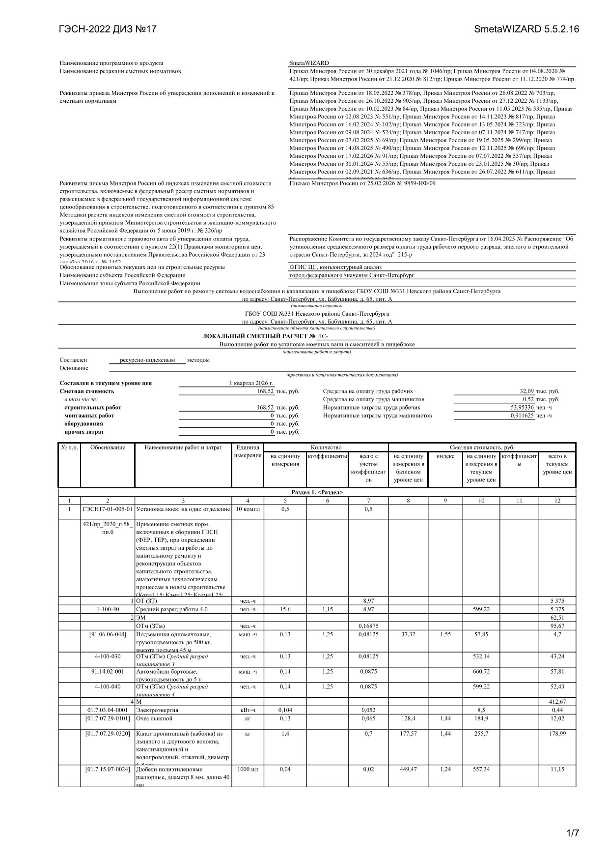

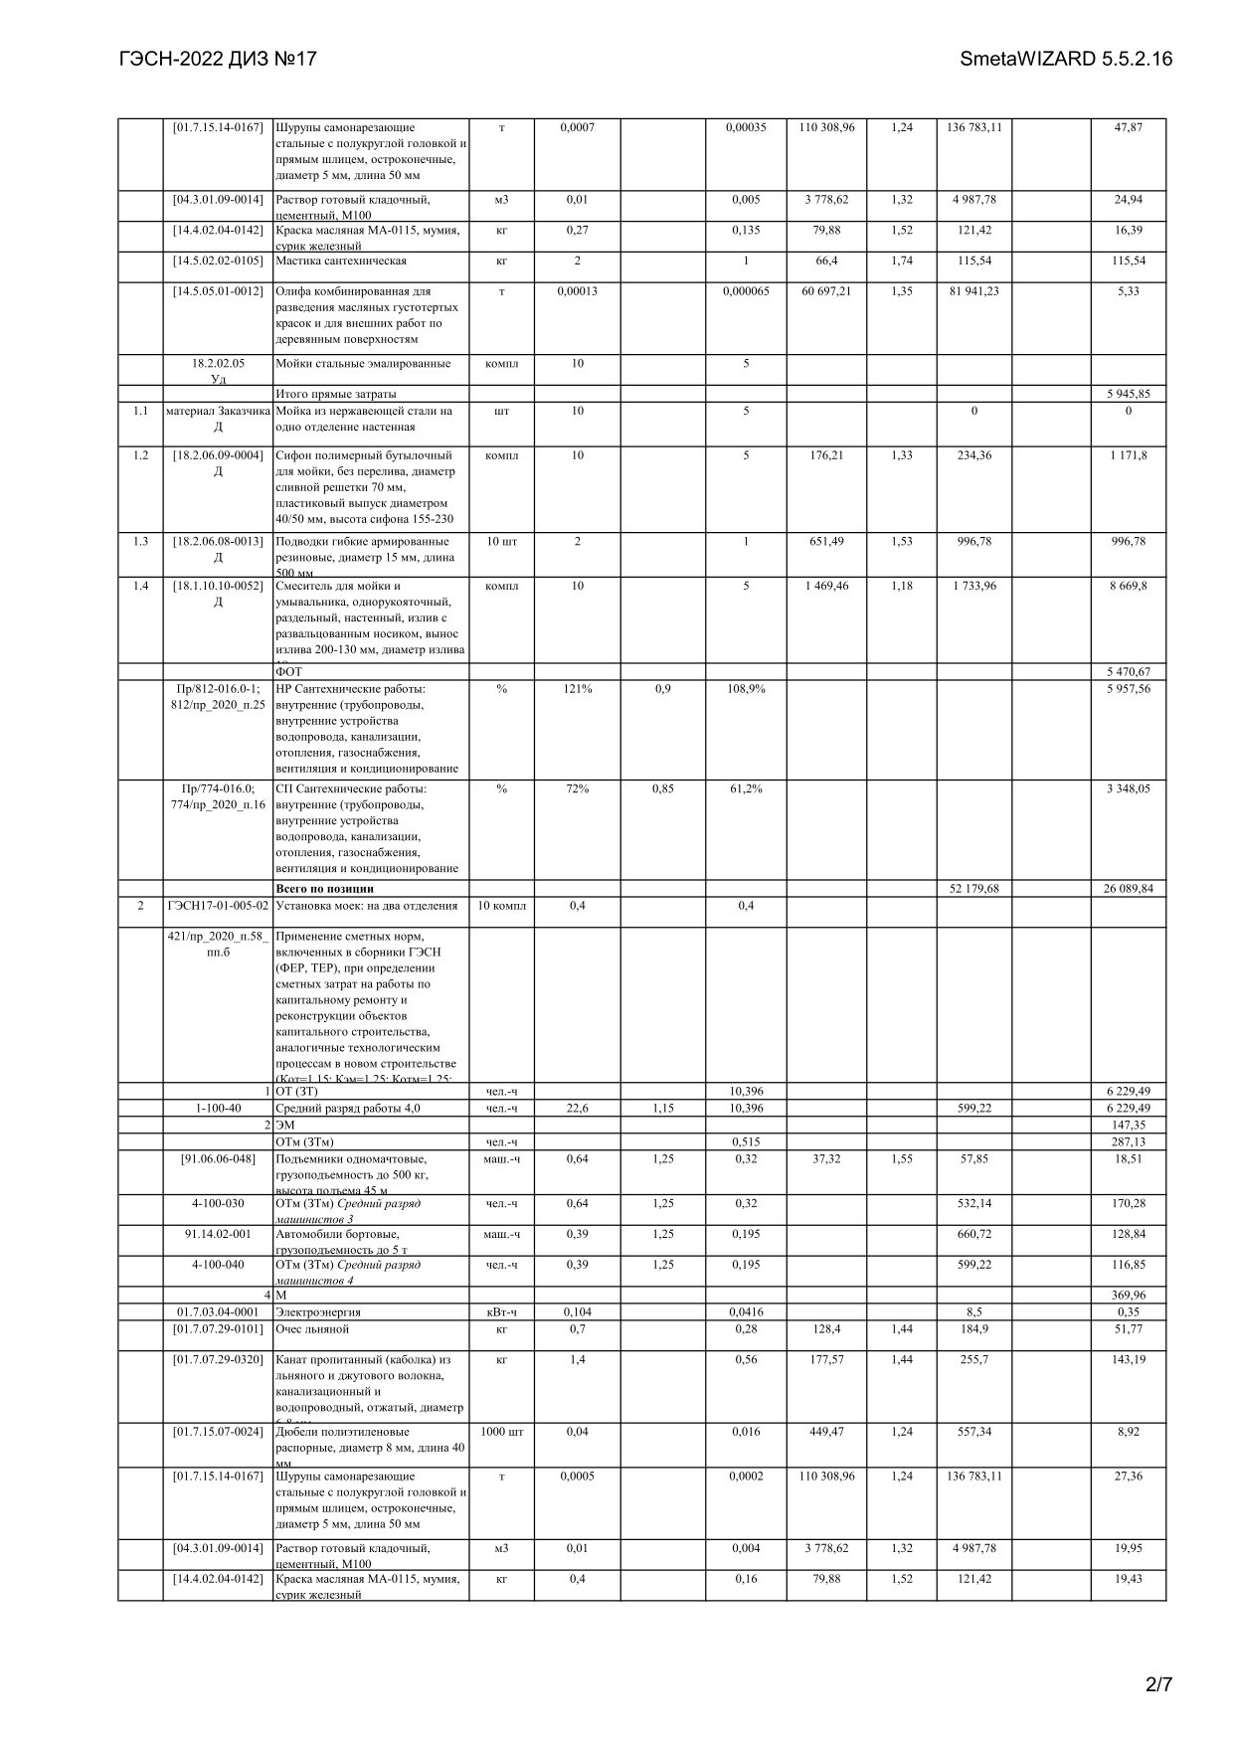

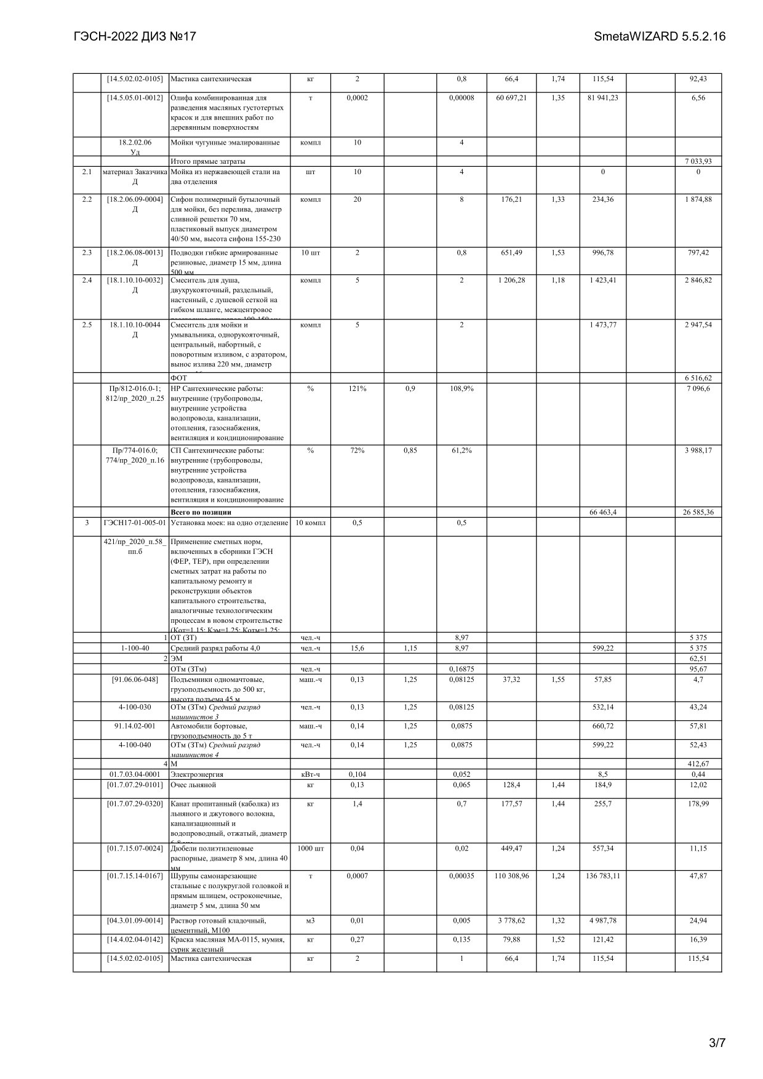

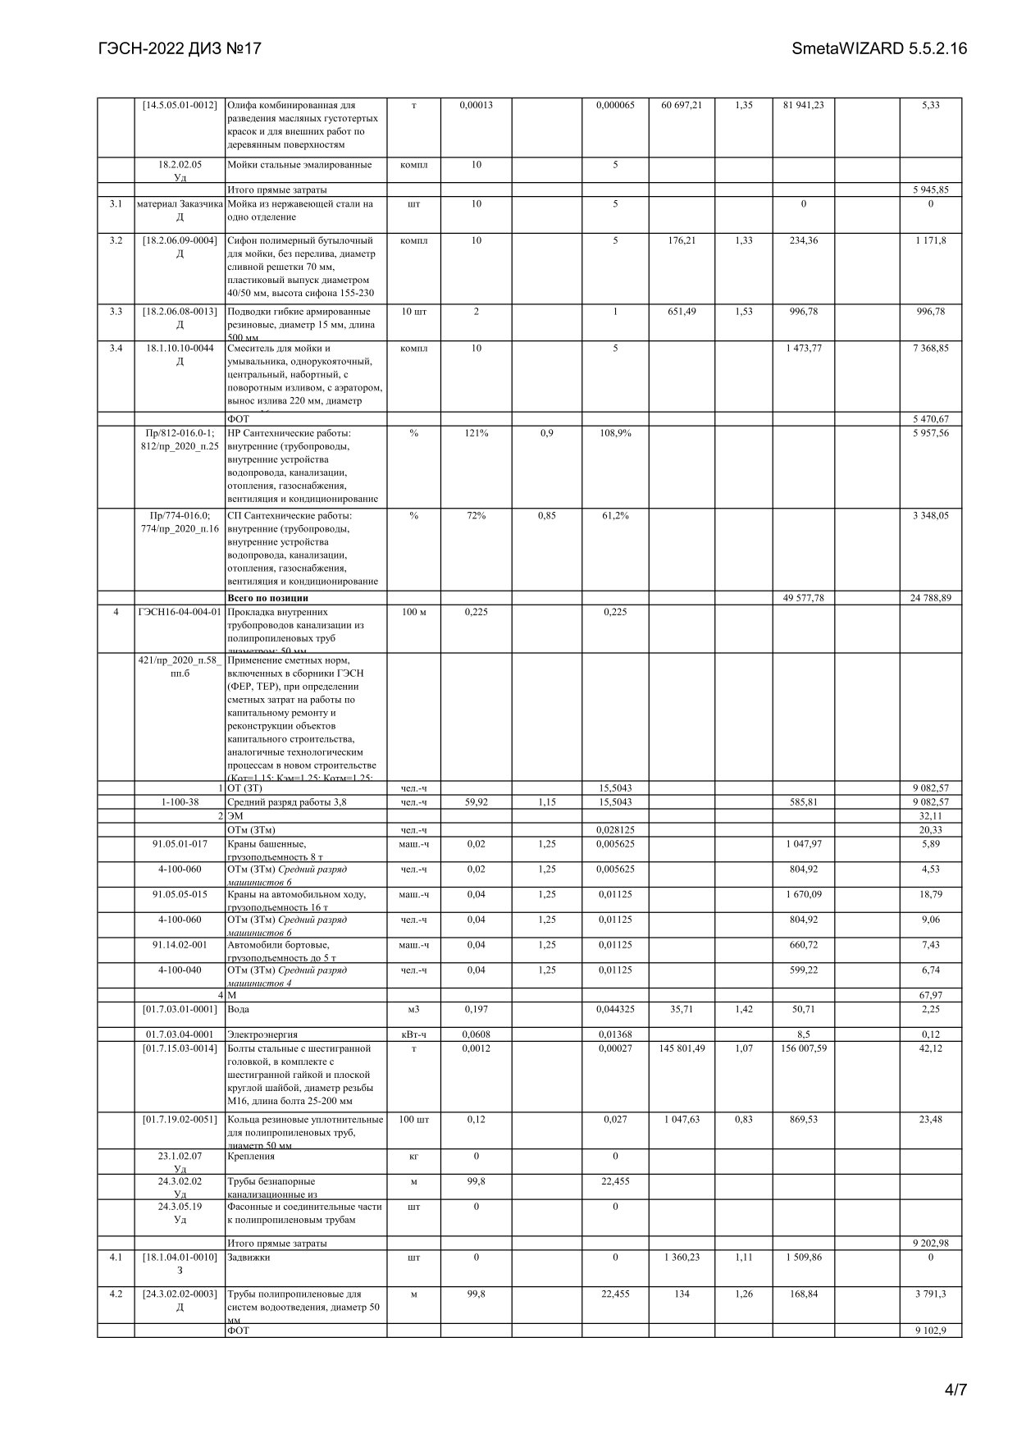

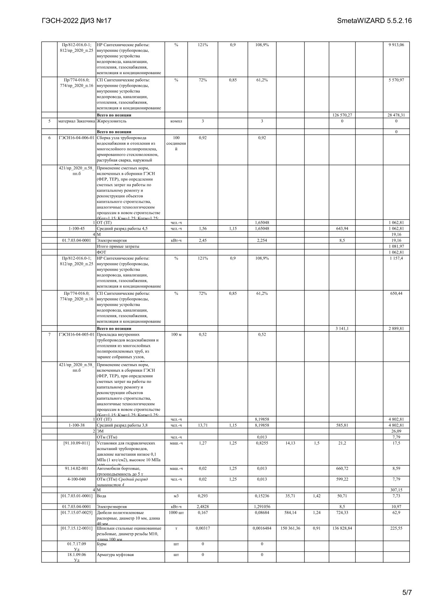

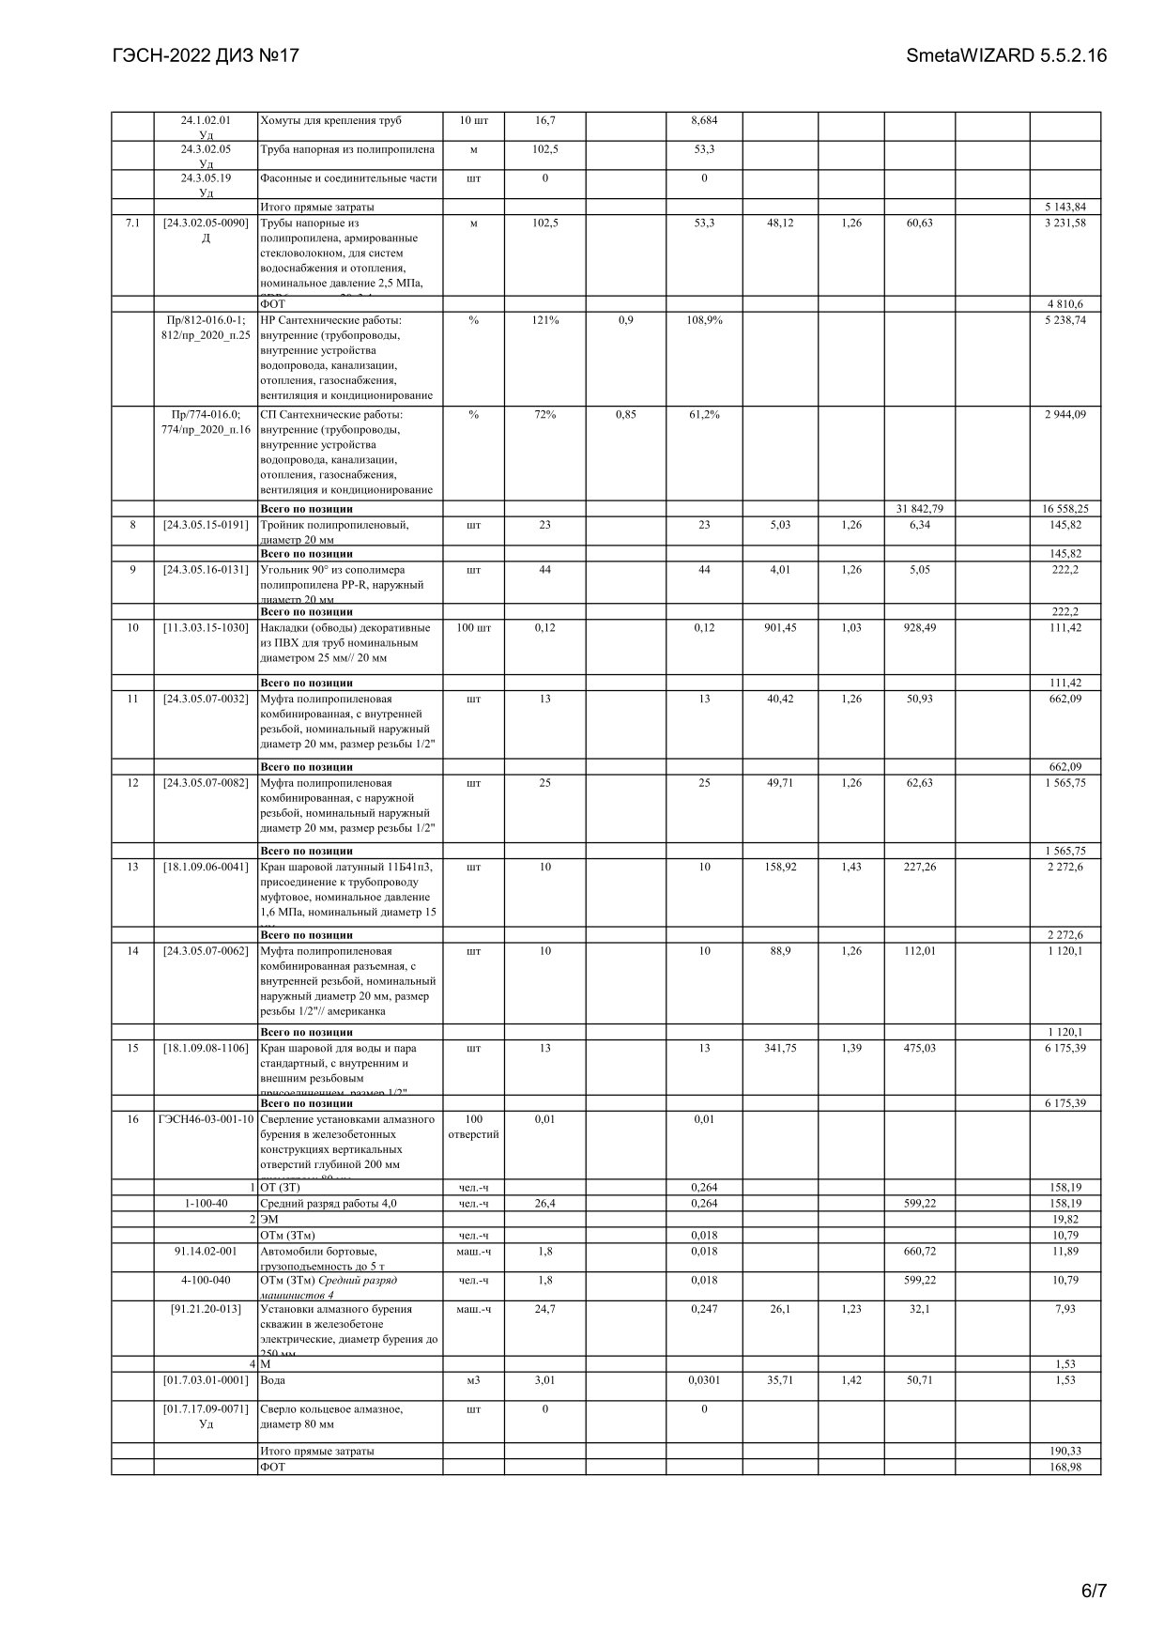

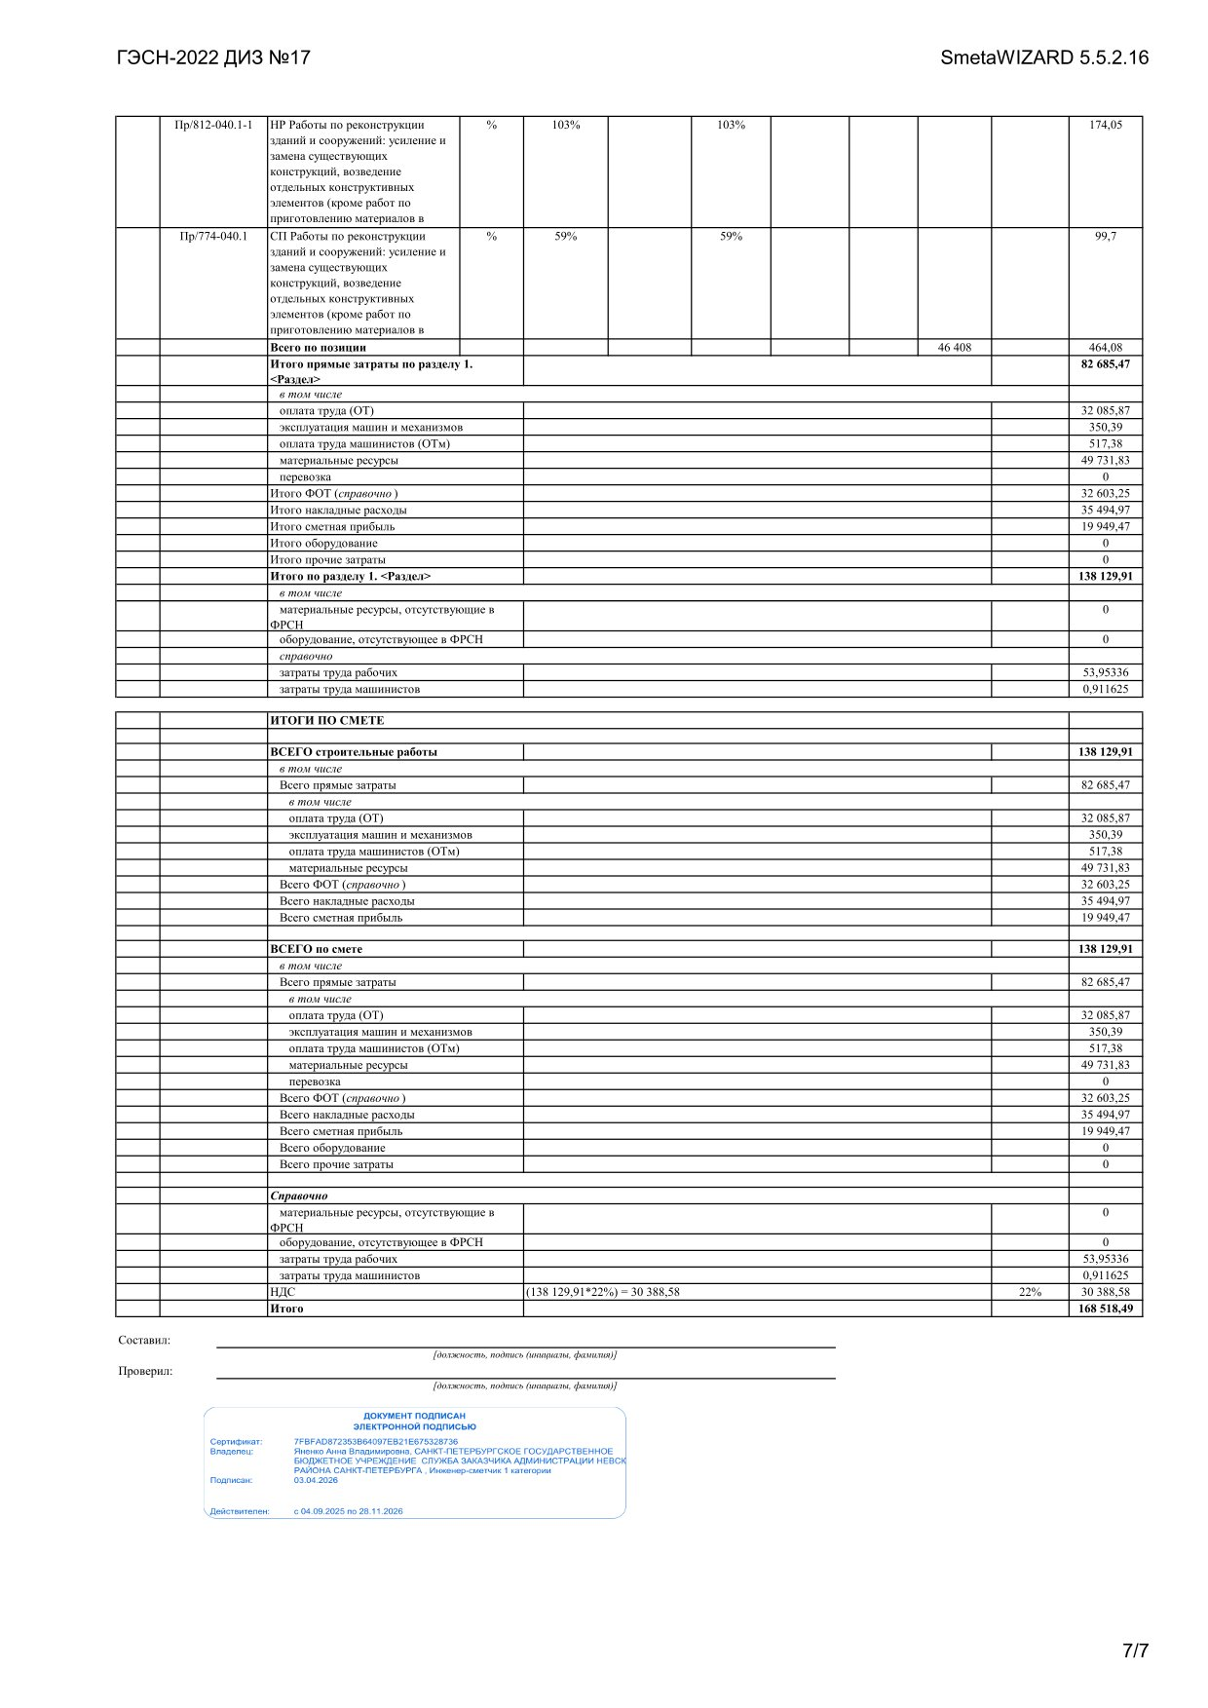

Приложение № 2
к Контракту № 331/УМ-2026 от ___________________ 2026г.

Календарный план выполнения работ

Начало - с момента подписания Сторонами акта передачи объекта для выполнения работ.
Окончание выполнения работ – не позднее 31.08.2026 года.

При заключении контракта Календарный план выполнения работ разрабатывается Подрядчиком, согласуется с Заказчиком, выполняется в 2-х экз. и подписывается Сторонами.

ЗАКАЗЧИК:  Государственное бюджетное общеобразовательное учреждение средняя общеобразовательная школа  № 331 Невского района Санкт-Петербурга  192171, Санкт-Петербург, ул. Бабушкина, д. 65, лит. А  Лицевой счет № 0601201 в Комитете финансов  Санкт-Петербурга  ИНН 7811066870  КПП 781101001  Т. 417-61-44, school331@mail.ru  Директор  Балаянц А.С.  Подписано ЭЦП | ПОДРЯДЧИК:  Генеральный директор  ____________________________  Подписано ЭЦП

Приложение № 3 к Контракту № 331/УМ-2026 от __________________ 2026г.
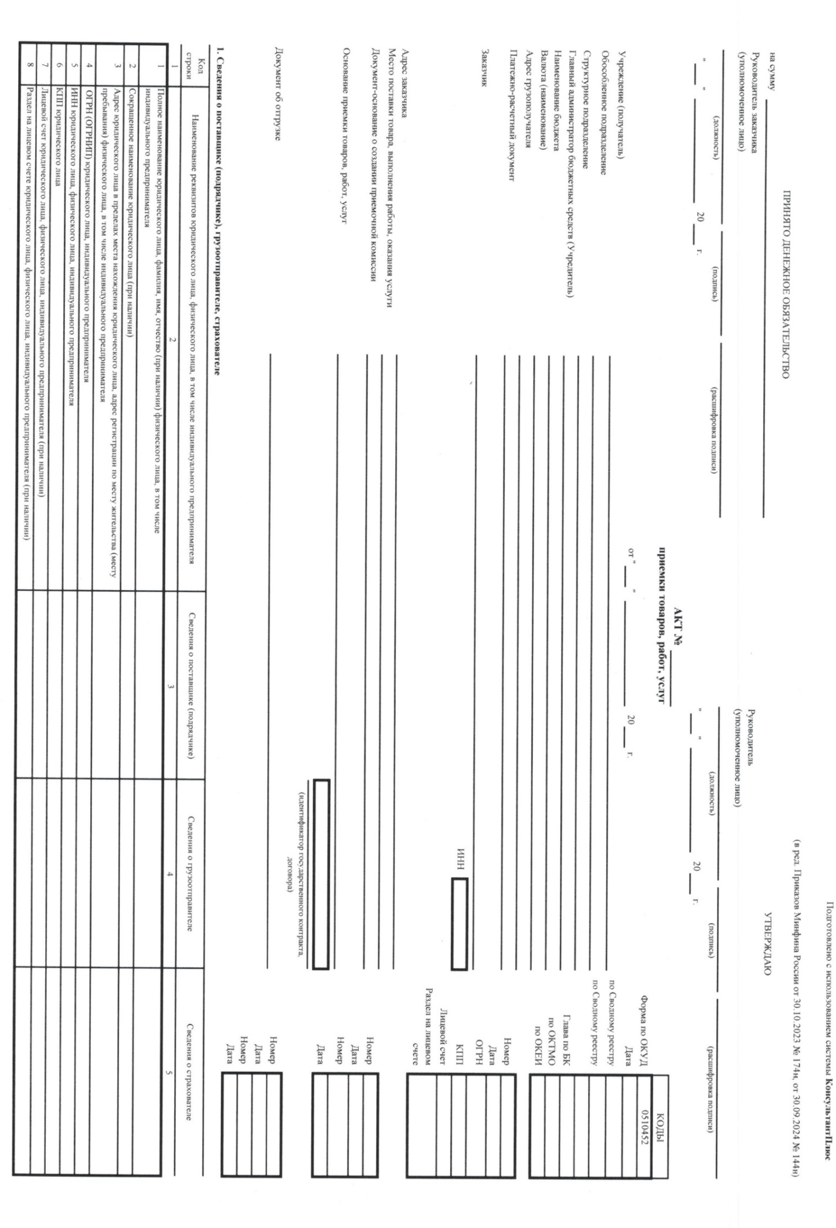

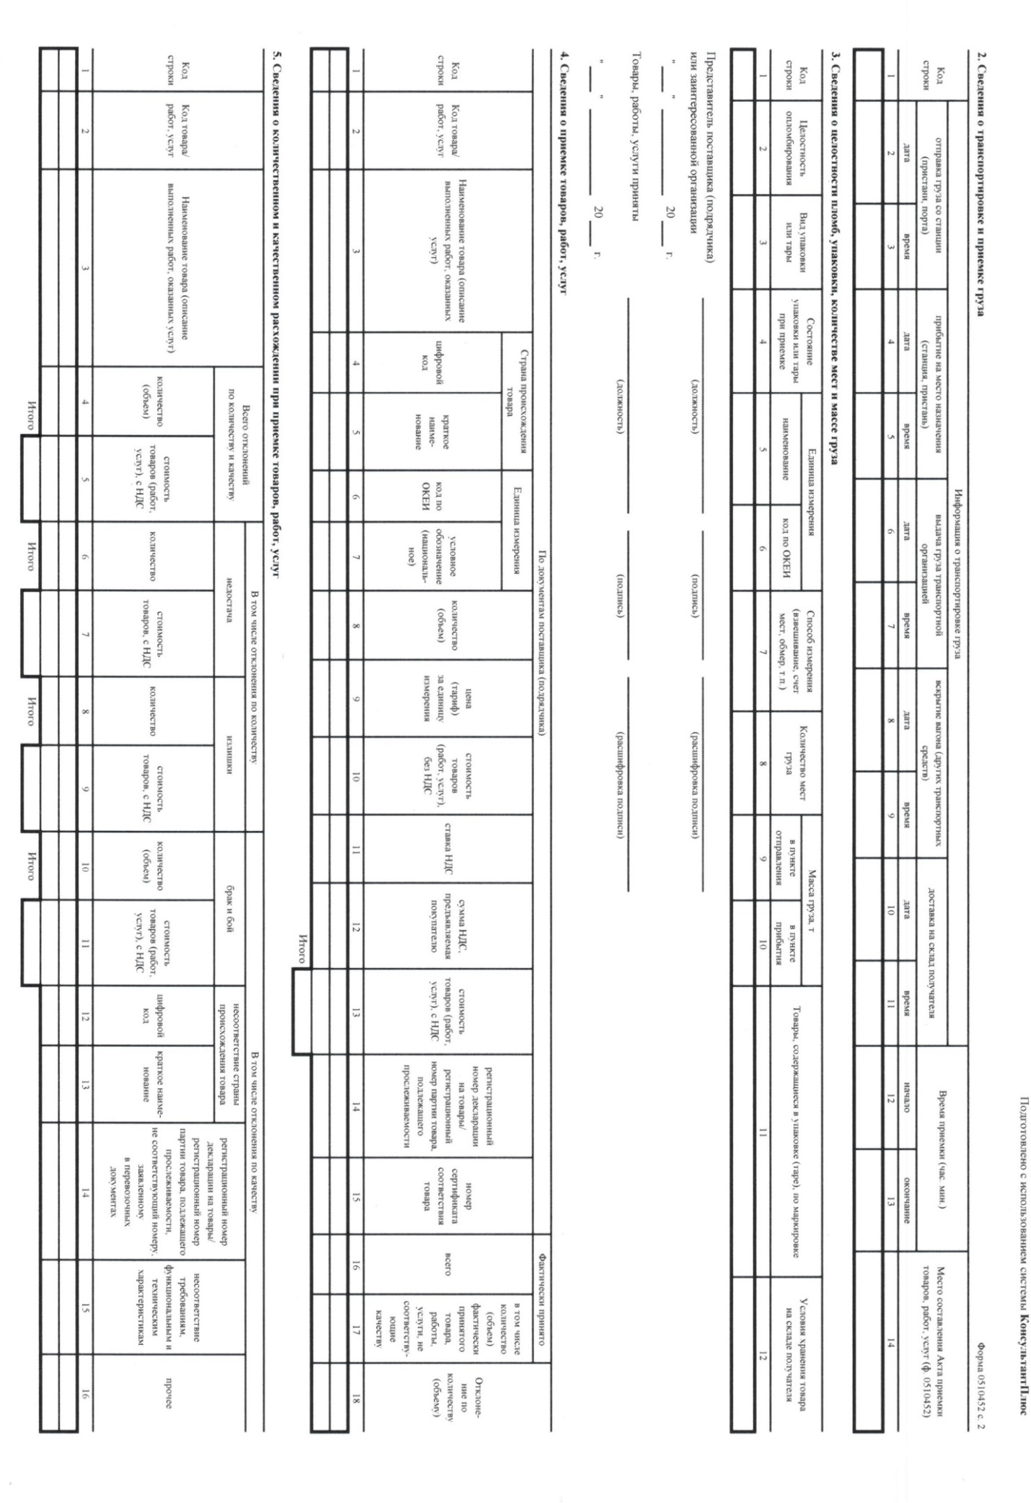

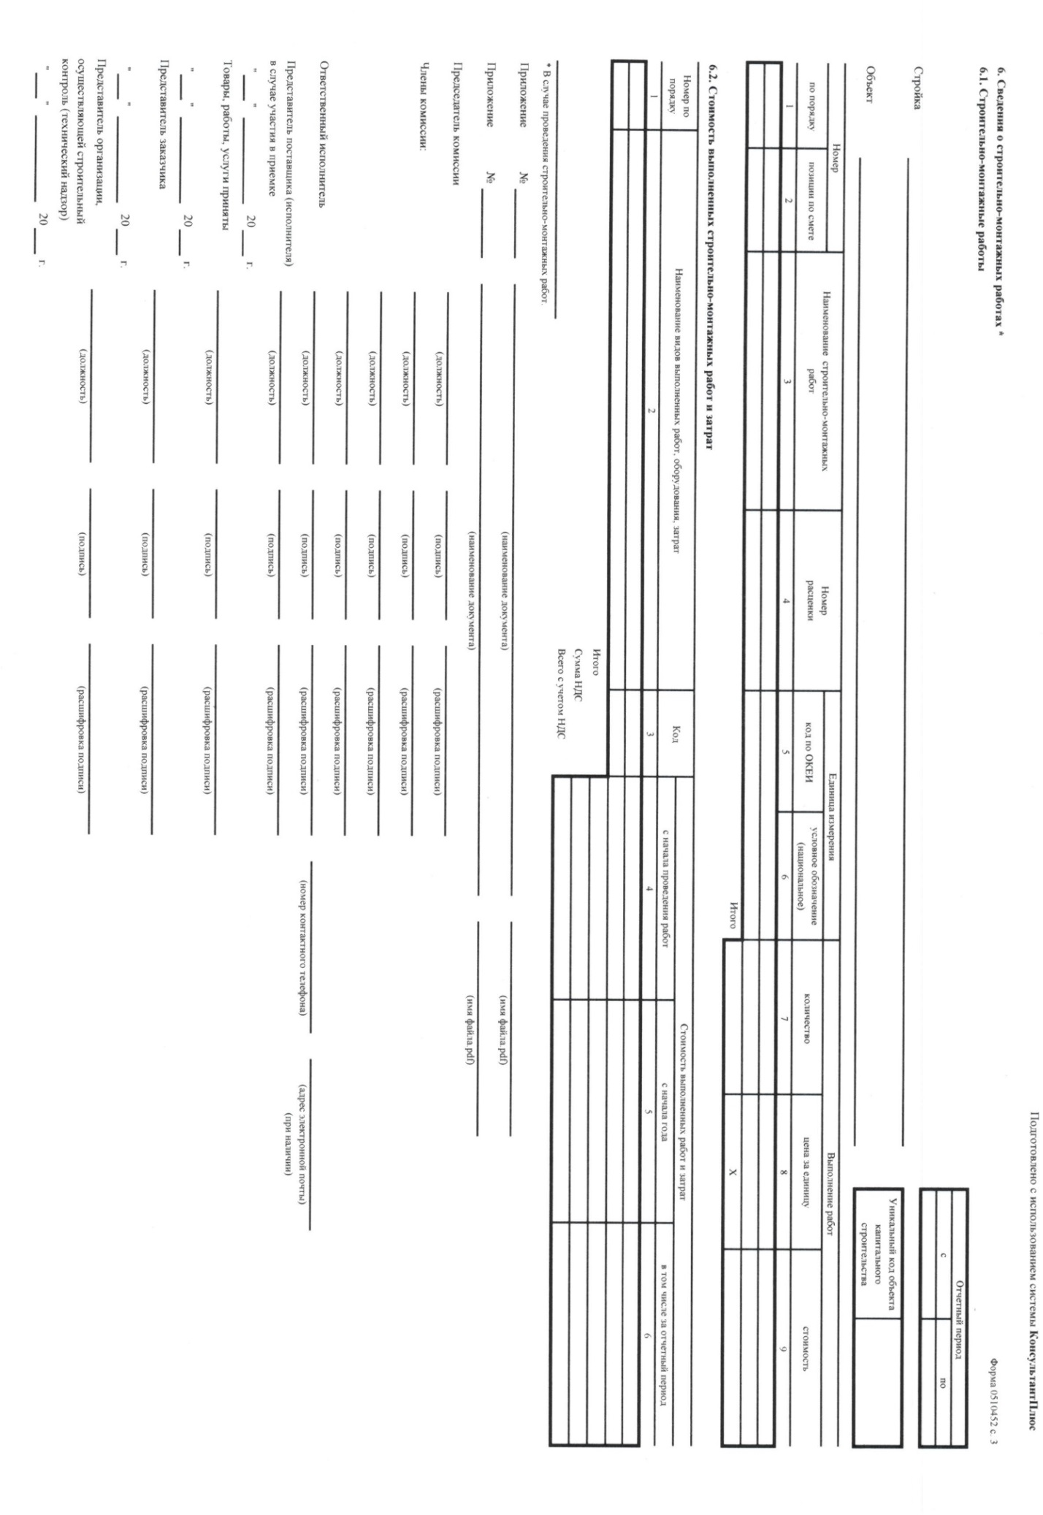

ЗАКАЗЧИК:  Государственное бюджетное общеобразовательное учреждение средняя общеобразовательная школа  № 331 Невского района Санкт-Петербурга  192171, Санкт-Петербург, ул. Бабушкина, д. 65, лит. А  Лицевой счет № 0601201 в Комитете финансов  Санкт-Петербурга  ИНН 7811066870  КПП 781101001  Т. 417-61-44, school331@mail.ru  Директор  Балаянц А.С.  Подписано ЭЦП | ПОДРЯДЧИК:  Генеральный директор  ____________________________  Подписано ЭЦП

Данное положение не заполняется в случае, когда Подрядчик осуществляет свою хозяйственную деятельность по упрощенной системе налогообложения. В данном случае в Контракте ставятся прочерки.

